DATUM | MALICA | KOSILO | POP. MALICA
PONEDELJEK  25. 12. 2023  (BREZMESNI DAN) | PRAZNIK | PRAZNIK | PRAZNIK
TOREK  26. 12. 2023 | PRAZNIK | PRAZNIK | PRAZNIK
SREDA  27. 12. 2023 | Mlečni močnik iz BIO mleka, cimet ali kakav, zeliščni čaj z medom, pomaranča | Bistra goveja juha, mlinci, pečene piščančje peruti in krače, zelena solata s korenčkom | Polnozrnati piškoti, BIO sadni jogurt
ČETRTEK  28 12. 2023 | Sirova štručka, sadni čaj z limono, banana | Korenčkova juha, BIO testenine, koščki svinjine v paradižnikovi omaki, rdeča pesa v solati | Temni rogljiček, jabolko
PETEK  29. 12. 2023 | Graham kruh, pašteta brez aditivov, zeliščni čaj z limono, jabolko | Kokošja juha, kus-kus, piščančji trakci v smetanovi omaki, mešana zelena solata | Sadno žitna rezina, mandarina
JEDILNIK 27.12-29.12.2023
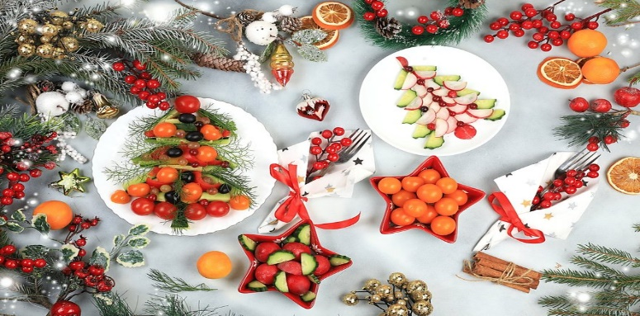

OPOMBE:

Pri dnevnem kosilu vedno na voljo ohlajen čaj ali pa sveža voda z limono.

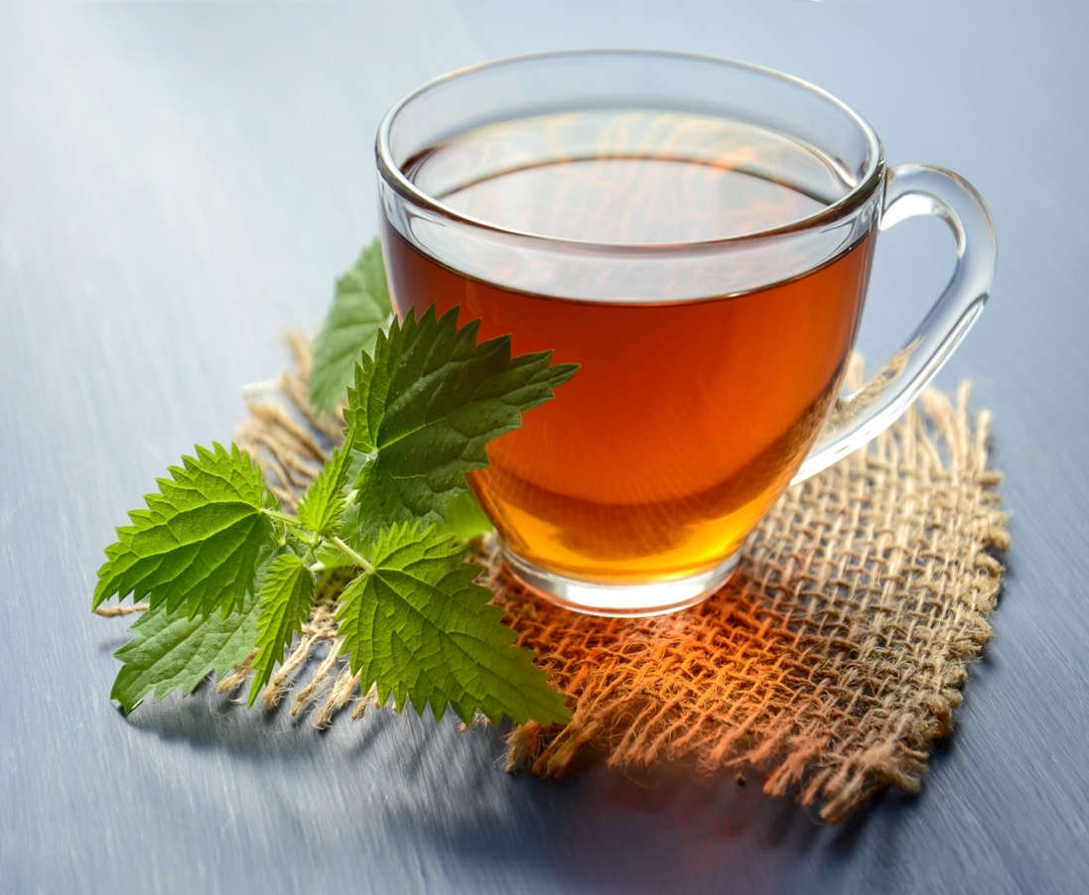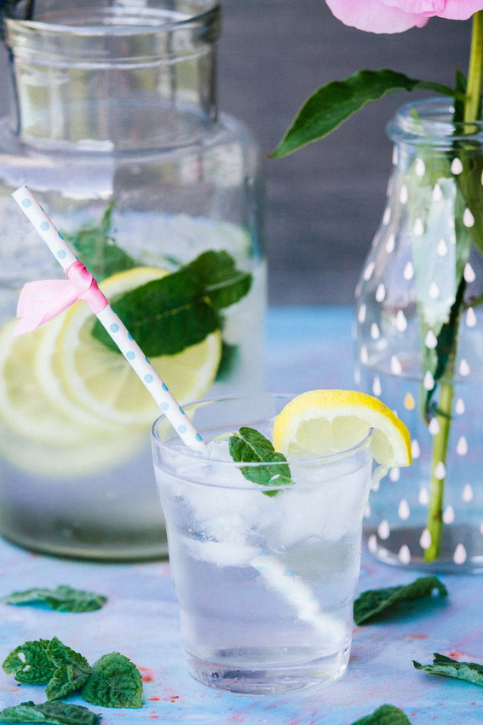

V PRIMERU ZAPLETOV PRI DOBAVI ŽIVIL SI PRIDRŽUJEMO PRAVICO DO SPREMEMBE JEDILNIKA.

BIO ŽIVILO IZ KONTROLIRANE EKOLOŠKE PRIDELAVE
LOKALNO PRIDELANA/PREDELANA ŽIVILA SE VKLJUČUJEJO GLEDE NA SEZONSKO PONUDBO.
ŠS-ŠOLSKA SHEMA

Ker v prehrani otrok ni omejitev glede uživanja alergenov in ker za otroke, ki potrebujejo dietno prehrano, pripravljamo individualne dietne jedilnike, alergenov na jedilnikih ne bomo označevali.

Katalog vsebnosti alergenov v živilih:
oznaka | alergen
1 | ŽITA, KI VSEBUJEJO GLUTEN ( pšenica, rž, ječmen, oves, pira, kamut ali njihove križane vrste ali proizvodi iz njih)
2 | RAKI IN PROIZVODI IZ NJIH
3 | JAJCA IN PROIZVODI IZ NJIH
4 | RIBE IN PROZVODI IZ NJIH
A | ARAŠIDI IN PROIZVODI Z NJIH
S | ZRNJE SOJE IN PROIZVODI IZ NJIH
L | MLEKO IN MLEČNI PROIZVODI, KI VSEBUJEJO LAKTOZO
O | OREŠKI - mandeljni, orehi, lešniki, indijski oreščki, ameriški orehi, brazilski oreščki, pistacija, makadamija IN PROIZVODI IZ NJIH
Z | LISTNA ZELENA IN PROIZVODI IZ NJIH
GS | GORČIČNO SEME IN PROIZVODI IZ NJIH
SS | SEZAMOVO SEME IN PROIZVODI IZ NJIH
Ž | ŽVEPLOV DIOKSID IN SULFITI ((v koncentraciji več kot 100mg/kg ali 10mg/l, izraženi kot SO2)
V | VOLČJI BOB IN PROIZVODI IZ NJIH
M | MEHKUŽCI IN PROIZVODI IZ NJIH

